2018年7月31日 星期二 晴 30～36℃

益阳大通湖200MWp渔光互补发电项目

二期100MWp渔光互补发电项目情况

* 33、71、80、75、73区消缺共计19人；
* 复检81、82区组件、电气：

1：防火封堵已按要求整改；

2：PVC电缆套管已整改；

3：汇流箱整改完成；

* 验收80区组件、电气：

1：仍有1处接地扁铁搭接不符合要求；

2:汇流箱电缆套管个别缺失；

以上问题要求立即整改；

* 验收75区组件、电气：

1：组件接地线存在个别缺失；

2：组件栏杆紧固不到位；个别组件安装角度待调整；

3：组件异组之间电缆穿管未绑扎；

4:组件、桥架接地线个别松动；

以上问题要求立即整改；待复检。

图片如下：

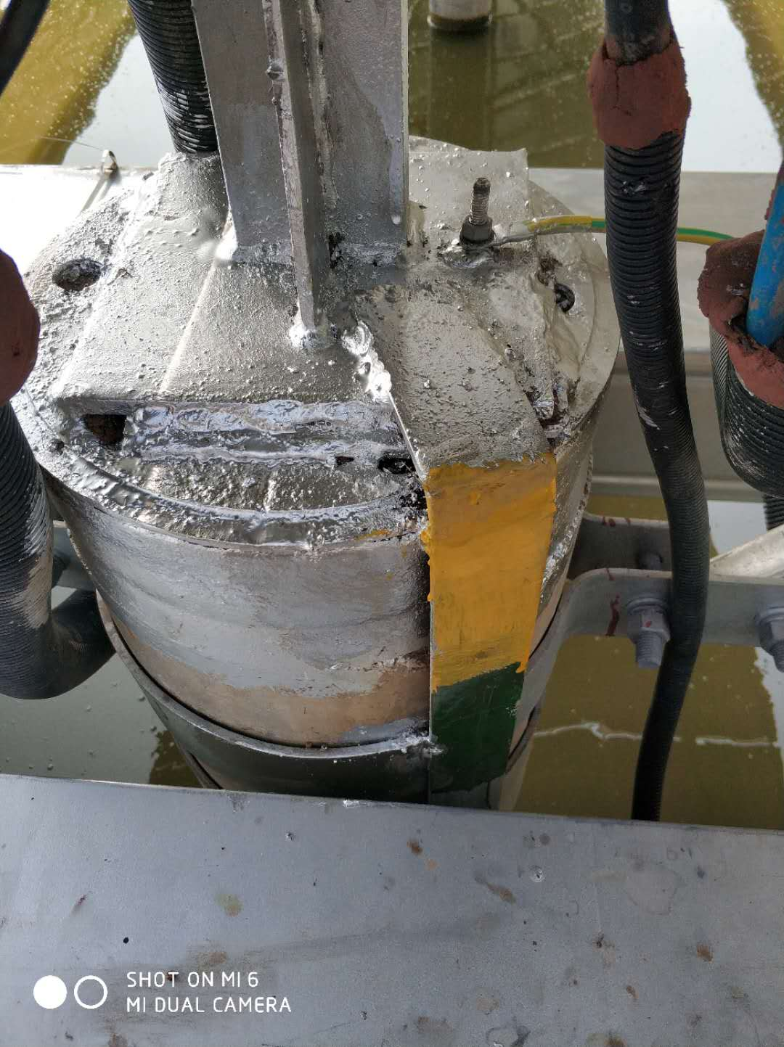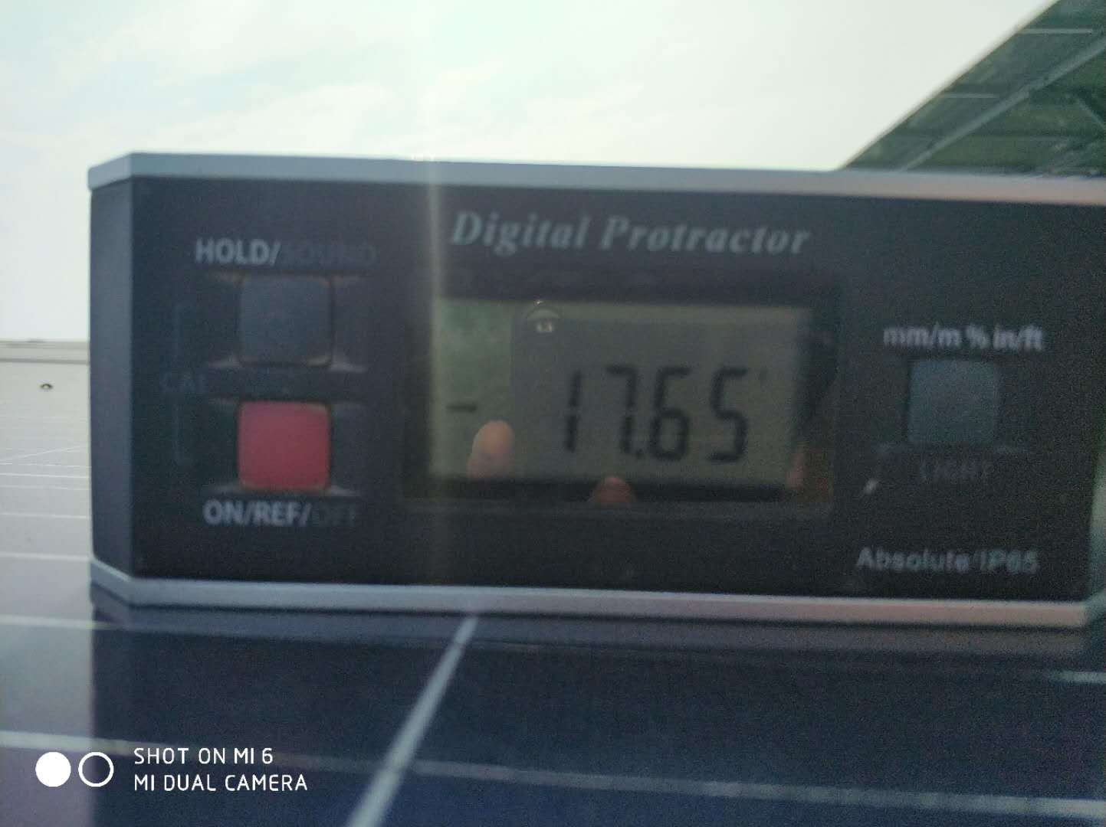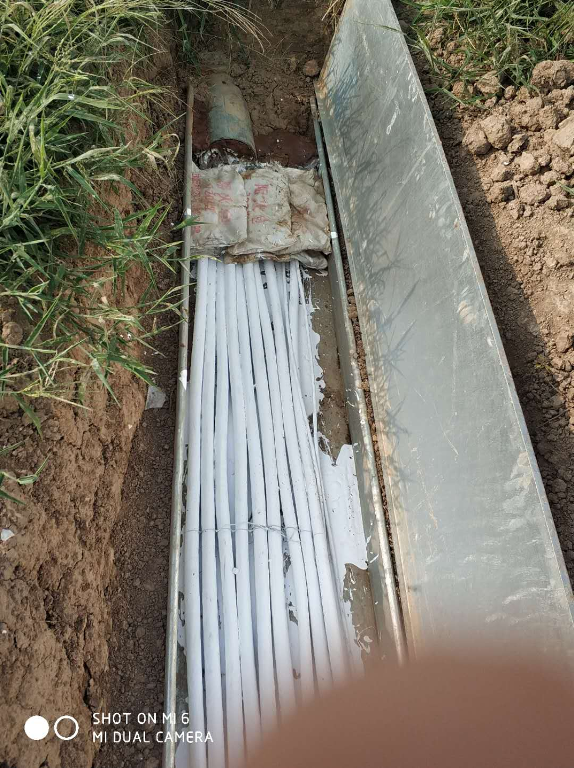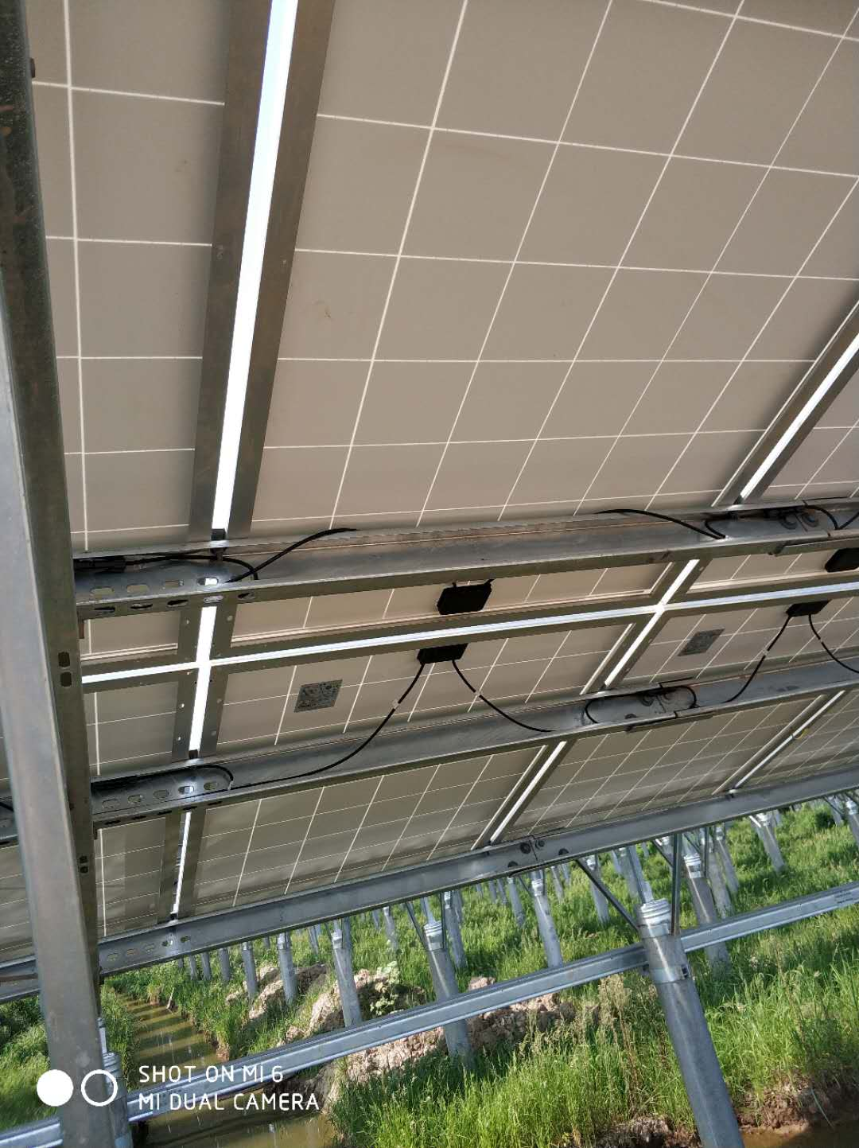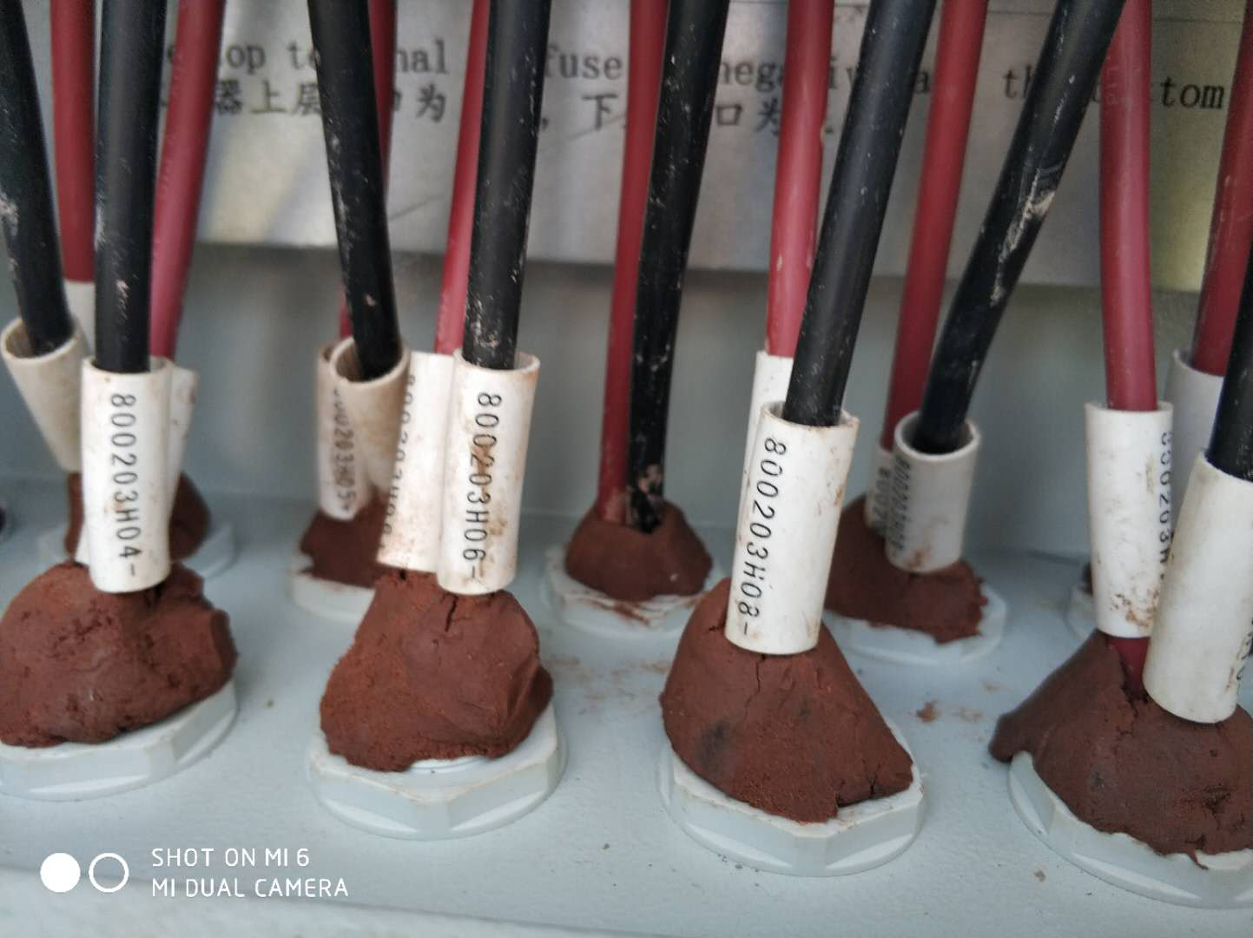

二期现场共19人施工

现场人员：张海龙、仵升靓。